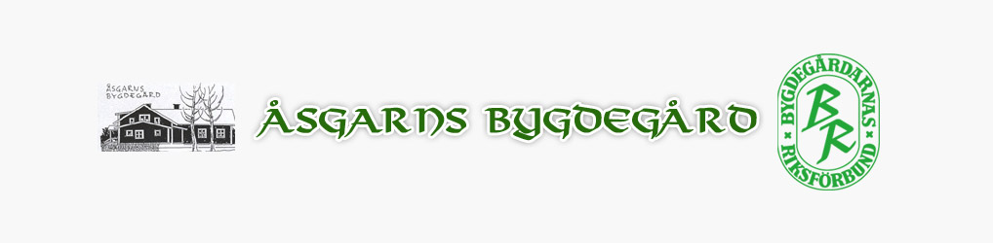
www.asgarn.se, facebook: åsgarns bygdegård, instagram; asgarnsbygdegard

Föredragningslista, Årsmöte 2024-03-17, Åsgarns Bygdegård

1. Årsmötet öppnas
2. Val av mötesfunktionär
a) ordförande
b) sekreterare
c) två protokolljusterare
d) två rösträknare
e) pressreferent
3. Fastställande av föredragningslista
4. Fastställande av röstlängd
5. Godkännande av kallelse
6. Styrelsens verksamhetsberättelse och ekonomiska berättelse över det gångna året
7. Revisorernas berättelse
8. Fastställande av balansräkning samt disposition av årets resultat
9. Ansvarsfrihet för styrelsens ledamöter
10. Ersättning för styrelseledamöter och revisorer
11. Fastställande av antal styrelseledamöter jämte ersättare samt mandatperiod för dessa
12. Val av föreningens ordförande
13. Val av övriga ledamöter i styrelsen jämte ersättare
14. Val av eventuella råd/kommittéer
15, Rätt att teckna föreningens firma och bankkonton
16. Val av revisorer jämte ersättare
17. Val av 2 ombud och ersättare till bygdegårdsdistriktets stämma
18. Val av ombud till övriga föreningar
19. Verksamhetsplan för 2024
20. Regler och belopp för nästkommande års medlemsavgift
21. Budget 2024
22. Antagande av uppdaterade stadgar
23. Behandling av inkomna motioner/förslag från medlemmar
24. Information
a) prenumeration på tidskriften Bygdegården
b) information om BR:s Nyhetsbrev och hemsida
c) Landsbygdslotten
d) övrig information
25. Val av valberedning inför årsmötet 2025
26. Rapporter
27. Vid årsmötet väckta frågor
28. Årsmötet avslutas

www.asgarn.se, facebook: åsgarns bygdegård, instagram; asgarnsbygdegard

Kommentarer till Föredragningslista
Pkt.10 Under alla år har ingen ersättning utgått varför förslaget tillsvidare är 0:-
Pkt. 14 Inga råd/kommittéer finns för närvarande
Pkt. 17 Föreslagna delegater, styrelsemöte 24-02-06, Anna-Lena Flodström, Maggan Eriksson
Pkt. 20 Oförändrad, Enskild 150:-, Familj 300:-
Pkt. 22 Inga stadgeändringar föreligger, Stadgarna finns på hemsidan, www.asgarn.se under fliken ”Bygdegården/Åsgarns Bygdegård Stadgar”
Pkt. 23 Inga motioner/förslag har inkommit
Pkt. 24 a) Bygdegårdarnas Riksförbunds Tidning, finns att läsa på Bygdegårdarnas hemsida; www.bygdegardarna.se
b) information om Bygdegårdarnas Riksförbund, www.bygdegardarna.se
c) Bygdegårdarnas Riksförbunds egen skraplott

